**FATORIAIS COLÔMBIA**

ONDAS 3,5,6 E 7

#ONDA 3 – NÃO Pq? # FOI FEITA EM DUAS ETAPAS (1997 E 1998) E AS QUESTÕES NAO FORAM REPETIDAS, NÃO SENDO APLICÁVEVL - NOTA DE RODAPÉ

# onda 5 2900x3500

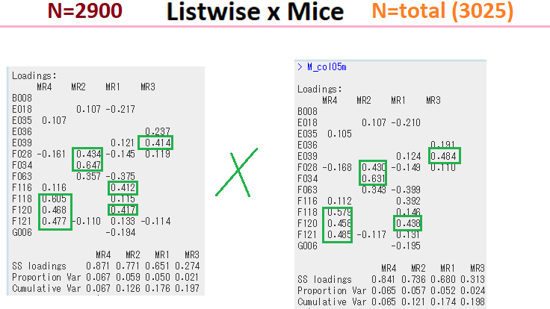

# ONDA 6

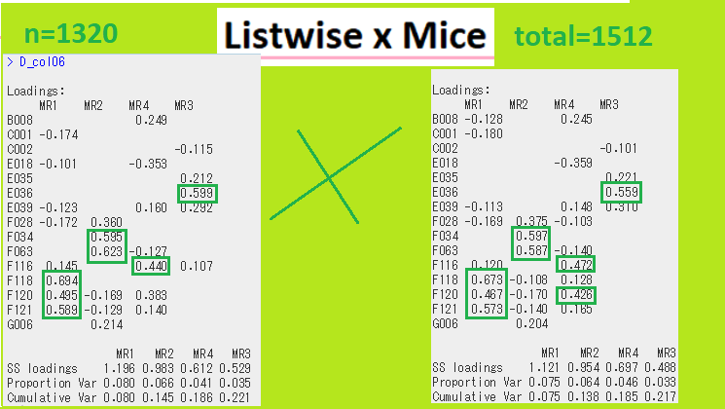

#onda 7

